部门:民事审判庭
通榆县人民法院-民法典宣传进企业
(通讯员:王婧雅)为切实加强民法典宣传工作， 7月28日上午，通榆县人民法院院党组成员、专职审判委员会委员王君同民事审判庭成员走进通榆县新洋丰现代农业服务有限公司，开展民法典宣传教育活动。
民事审判庭庭长杜伟通过新旧对比方式，围绕知识产权保护，侵害企业的违法犯罪，涉企纠纷等问题，对《民法典》进行简单的解读。针对企业代表们提出的问题，民事审判庭杨威法官会用通俗易懂的方式进行回答，并表示大家不仅仅要自己懂法，更要向身边的人宣传法律，使《民法典》能够受益于大家。
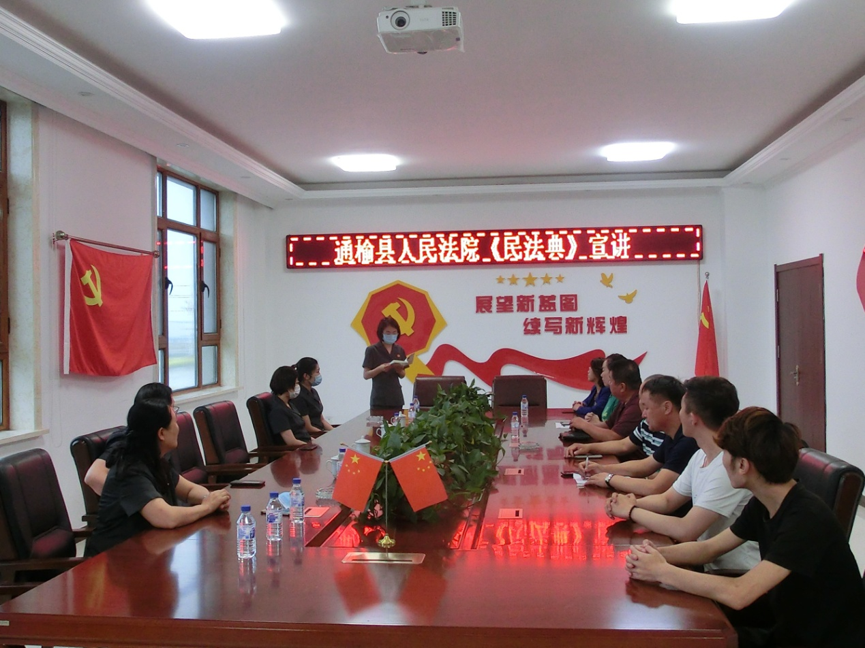
通榆县新洋丰现代农业服务有限公司总经理毕建波表示，此次法院赴企业宣传《民法典》，不仅仅使企业对《民法典》有了深刻、全面的认识，更是让企业员工对法律产生了浓厚的兴趣，在今后的生活、工作能够自觉守法，遇事找法。
“法官提前精心准备，结合民法典的颁布实施和审判实务，为大家释法普法、答疑解惑，既让企业管理人员加深了对民法典相关知识的认识理解，又为企业的健康发展建言献策，这种形式非常好，达到了预期目的。” 通榆县人民法院院党组成员、专职审判委员会委员王君表示。

